П

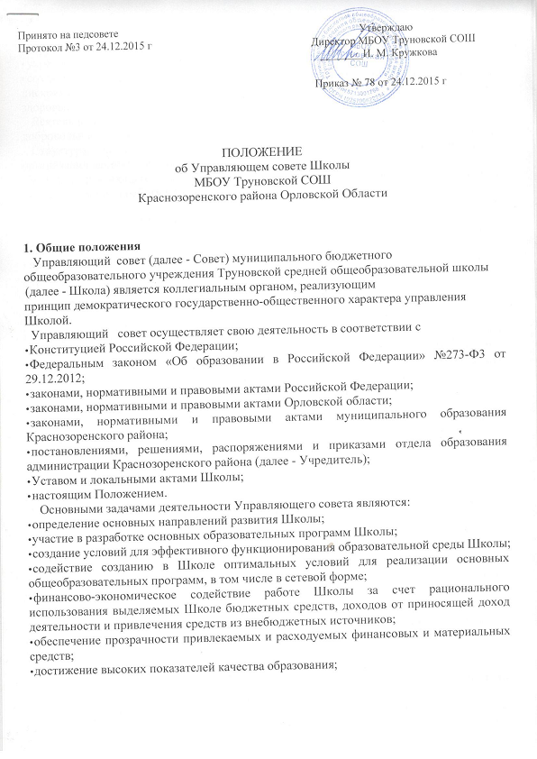

* создание условий для творческого и духовно-нравственного развития учащихся, внеурочной деятельности;
* укрепление здоровья и обеспечение соблюдения прав учащихся;
* создание условий для получения доступного и качественного образования без дискриминации для всех учащихся, в том числе для лиц с ограниченными возможностями здоровья.

Деятельность членов Управляющего совета основывается на принципах добровольности участия в его работе, коллегиальности принятия решений и гласности.

Структура, численность, компетенции Совета, порядок его формирования и организация деятельности регламентируются уставом Школы.

Члены Управляющего с совета работают на общественных началах и не получают вознаграждения за работу в Совете.

Структура и численность Управляющего совета

Управляющий совет Школы состоит из следующих категорий участников образовательных отношений:

* представителей родителей (законных представителей) учащихся всех ступеней общего образования;
* учащихся третьей ступени обучения;
* работников Школы (в том числе директора Школы);
* представителя Учредителя;
* кооптированных членов из числа выпускников, окончивших Школу; представителей работодателей, чья деятельность прямо или косвенно связана со Школой или территорией, на которой она расположена; представителей организаций образования, науки и культуры; граждан, известных своей культурной, научной, общественной, в том числе благотворительной, деятельностью в сфере образования.

Количество членов Совета, избираемых из числа родителей (законных представителей) учащихся не может быть меньше 1/3 и больше 1/2 от общего числа членов Совета.

Количество членов Совета из числа работников Школы не может превышать 1/4 общего числа членов Совета.

Директор Школы входит в состав Совета в обязательном порядке как представитель администрации Школы.

В состав Совета входят 2 представителя учащихся 10-х-11-х классов.

Представитель Учредителя назначается Учредителем.

Порядок формирования Управляющего совета

Состав Совета формируется в соответствии с Положением об Управляющем совете Школы в количестве не менее 9 человек с использованием процедур выборов, делегирования и кооптации.

Выборы.

С использованием процедуры выборов в Управляющий совет избираются представители родителей (законных представителей) учащихся, представители работников и учащихся Школы.

Участие в выборах является свободным и добровольным.

Выборы проводятся тайным голосованием при условии получения согласия лиц быть избранными в состав Управляющего совета Школы.

Члены Совета из числа родителей (законных представителей) учащихся всех ступеней общего образования избираются Общешкольным родительским собранием. Работники Школы, дети которых обучаются в Школе, не могут быть избраны в качестве представителей от родителей (законных представителей) учащихся.

Члены Совета из числа работников школы избираются Общим собранием работников Школы.

Члены Совета из числа учащихся избираются сроком на один год на Общем собрании учащихся.

О месте и времени проведения выборов извещаются все лица, имеющие право участвовать в выборах, не позднее, чем за семь дней до дня голосования.

Заседания Общих собраний являются правомочными, если в них принимают участие не менее половины лиц, имеющих право принимать участие в собраниях.

Кворум для собрания родителей (законных представителей) учащихся не устанавливается, если все они были надлежащим образом уведомлены о времени, месте проведения выборов и повестке дня.

Избранными считаются кандидаты, за которых проголосовало наибольшее количество лиц, принявших участие в выборах.

Подготовка и проведение всех мероприятий, связанных с выборами, должны осуществляться открыто и гласно.

Проведение всех выборных собраний оформляется протоколами.

Особенности участия в выборах родителей (законных представителей) учащихся:

В выборах имеют право участвовать родители учащихся всех ступеней общего образования, зачисленных на момент проведения выборов в Школу.

Каждая семья (полная или неполная) имеет один голос на выборах независимо от того, какое количество детей данной семьи обучается в Школе.

От одной семьи может быть избран лишь один член Совета Школы.

Особенности участия в выборах учащихся: в состав Совета Школы могут быть избраны по одному представителю от учащихся из параллелей 10-х-11-х классов.

Особенности участия в выборах работников Школы: право участвовать в Общем собрании работников по выборам членов Совета имеют как основные работники Школы, так и работающие на условиях совместительства.

Первоначальный состав Совета утверждается приказом Учредителя.

Кооптация.

Совет в составе избранных на собраниях членов имеет право кооптировать (избрать дополнительно) в свой состав до четырех членов из числа лиц, заинтересованных в деятельности Школы: выпускников, окончивших общеобразовательное учреждение; представителей работодателей, чья деятельность прямо или косвенно связана с общеобразовательным учреждением или территорией, на которой оно расположено; представителей организаций образования, науки и культуры; граждан, известных своей культурной, научной, общественной, в том числе благотворительной, деятельностью в сфере образования; объединений работодателей, общественных объединений, некоммерческих организаций.

Кооптация в члены Совета производится только на заседании Совета при кворуме не менее 3/4 от списочного состава избранных и назначенных членов Совета и в обязательном присутствии делегируемого в Совет представителя Учредителя.

Решение о кооптации действительно в течение срока работы Совета, принявшего такое решение.

Во всех случаях требуется предварительное согласие кандидата на включение его в состав Совета Школы.

Члены Совета избираются сроком на 3 года, за исключением представителей из числа учащихся, которые избираются сроком на один год.

По получении Ходатайства о кооптации в него новых членов, Учредитель своим решением утверждает полный состав избранных, назначенных и кооптированных членов Совета.

Все члены Совета получают удостоверение, форма которого устанавливается Учредителем.

Компетенции Управляющего совета

Содействует созданию в Школе оптимальных условий и форм организации образовательной деятельности.

Обсуждает и утверждает Программу развития Школы.

Утверждает (согласовывает) локальные нормативные акты в рамках своих полномочий (Положение о родительском комитете, Положение о школьной одежде, Положение об оплате труда работников Школы, Правила внутреннего распорядка и др.).

Согласовывает по представлению директора Школы:

* основные образовательные программы, школьный компонент государственного образовательного стандарта общего образования и профили обучения;
* введение новых методик и образовательных технологий, рекомендованных педагогическим советом;
* перечень выбранных Школой учебников из федерального перечня учебников;
* календарный учебный график (режим занятий учащихся, продолжительность учебной недели (пятидневная или шестидневная), сроки и продолжительность каникул и др.);
* решение педагогического совета об исключении обучающегося из Школы за совершение противоправных действий, грубые и неоднократные нарушения Устава (решение об исключении детей-сирот и детей, оставшихся без попечения родителей (законных представителей), принимается с согласия органов опеки и попечительства).

Ходатайствует перед директором Школы о расторжении трудового договора с работниками Школы (при наличии предусмотренных действующим законодательством РФ оснований).

Согласовывает распределение выплат и доплат работникам Школы из стимулирующего фонда

Согласовывает Положение об оказании платных образовательных услуг Школой, локальный акт Школы, устанавливающий Основания и порядок снижения стоимости платных образовательных услуг.

Принимает решение о введении единой формы одежды для учащихся Школы.

Вносит предложения об изменениях и дополнениях в Устав Школы, в план финансово-хозяйственной деятельности Школы.

Участвует в подготовке, обсуждает и согласовывает ежегодный Публичный доклад Школы.

Содействует принятию решений о мерах социальной поддержки учащимся и работникам Школы.

Рассматривает жалобы и заявления участников образовательных отношений в пределах своей компетенции.

Содействует привлечению внебюджетных средств для обеспечения деятельности и развития Школы, определяет направления и порядок их расходования.

Дает согласие на сдачу в аренду Школой закрепленного за ней имущества.

Заслушивает:

ежегодный отчет директора Школы о результатах самообследования;

отчёт директора Школы о выполнении плана финансово-хозяйственной деятельности Школы;

отчёт о доходах и расходах средств, полученных Школой от предоставления платных образовательных услуг;

отчёты работников Школы по различным направлениям развития и функционирования Школы.

Проводит общественную экспертизу качества условий и результатов образовательной деятельности Школы.

Обеспечивает участие родителей и представителей общественности в образовательном процессе:

* совершенствование материально-технической базы Школы, благоустройство учебных кабинетов и школьной территории;
* повышение качества образования;
* организация образования лиц с ограниченными возможностями здоровья, одаренных детей;
* государственная итоговая аттестация выпускников;
* создание в Школе необходимых условий для организации питания, медицинского обслуживания учащихся;
* социальной поддержки обучающихся и работников, находящихся в трудной жизненной ситуации;
* проведение мероприятий воспитательного и иного социально значимого характера;
* организация спортивной и досуговой деятельности учащихся Школы.

Представляет интересы Школы в рамках своих полномочий в государственных, муниципальных, общественных и иных организациях.

Решения Совета, принятые в рамках его компетенции, являются обязательными для директора Школы, работников Школы, учащихся и их родителей (законных представителей). По остальным вопросам решения Совета носят рекомендательный характер.

Директор Школы вправе самостоятельно принимать решение в случае отсутствия решения Совета в установленные сроки.

Порядок организации деятельности Управляющего Совета

Управляющий совет Школы возглавляет председатель, избираемый тайным голосованием из числа родителей (законных представителей) учащихся, входящих в Совет, либо из числа кооптированных в Совет членов.

На случай отсутствия председателя Совет из своего состава избирает заместителя председателя.

Для организации и координации текущей работы, ведения протоколов заседаний и иной документации Совета избирается секретарь.

Председатель, заместитель председателя и секретарь Совета избираются на первом заседании полностью сформированного состава Управляющего совета, которое созывается представителем учредителя Школы не позднее чем через месяц после его формирования.

Управляющий Совет вправе в любое время переизбрать председателя, заместителя председателя и секретаря Совета.

5.2.Основные вопросы, касающиеся порядка работы Совета и организации его деятельности, регулируются Уставом и иными локальными актами Школы. 5.3.При необходимости более подробной регламентации процедурных вопросов, касающихся порядка работы Совета, на одном из заседаний разрабатывается и утверждается регламент работы Совета, который устанавливает:

* периодичность проведения заседаний;
* сроки и порядок оповещения членов Совета о проведении заседаний;
* сроки предоставления членам Совета материалов для работы;
* порядок проведения заседаний;
* определение постоянного места проведения заседаний и работы Совета;
* обязанности председателя и секретаря;
* порядок ведения делопроизводства;
* иные процедурные вопросы.

Регламент Совета должен быть принят не позднее чем через три месяца с момента формирования полного состава.

Организационной формой работы Совета являются заседания, которые проводятся по мере необходимости, но не реже 3 раз в году.

Внеочередные заседания Управляющего Совета проводятся:

* по инициативе председателя Совета;
* по требованию директора Школы;
* по требованию представителя Учредителя;
* по заявлению членов Совета, подписанному 1/4 или более частями членов от списочного состава Управляющего совета.

В целях подготовки заседаний Совета и выработки проектов постановлений председатель вправе запрашивать у директора Школы необходимые документы, статистические данные и иные материалы.

Для подготовки материалов к заседаниям Совета, выработки проектов решений и выполнения функций Совета в период между заседаниями Совет имеет право создавать временные комиссии Совета.

Совет определяет структуру, количество членов и персональное членство в комиссиях, назначает из числа членов Совета их председателя, утверждает задачи, функции, персональный состав и регламент работы комиссий.

В комиссии могут входить с их согласия любые лица, которых Совет сочтет необходимыми для осуществления эффективной работы комиссии.

Постоянные комиссии создаются по основным направлениям деятельности Совета. Временные комиссии создаются для подготовки отдельных вопросов деятельности Школы, входящих в компетенцию Совета.

Предложения комиссии носят рекомендательный характер и могут быть утверждены Советом в качестве обязательных решений при условии, если они не выходят за рамки полномочий Совета.

Заседания Совета являются правомочными, если в них принимает участие 2/3 от общего числа членов Совета.

В случае, когда количество членов Совета меньше половины количества, предусмотренного Уставом, оставшиеся члены Совета должны принять решение о проведении довыборов (кооптации) членов Совета. Новые члены Совета должны быть избраны (кооптированы) в течение трех месяцев со дня выбытия из совета предыдущих членов (не включая время каникул).

До проведения довыборов оставшиеся члены Совета не вправе принимать никаких решений, кроме решения о проведении таких довыборов.

Учредитель вправе распустить Управляющий совет, если он не проводит своих заседаний в течение полугода или систематически принимает решения, противоречащие законодательству.

В новом составе Совет формируется в течение трех месяцев со дня издания Учредителем акта о роспуске Управляющего совета (не включая время каникул).

Член Совета может быть выведен из его состава по решению Совета в случае

пропуска более двух заседаний Совета подряд без уважительной причины.

В случае если обучающийся выбывает из Школы, полномочия члена Совета его родителя

(законного представителя) автоматически прекращаются.

Член Совета выводится из состава Совета в следующих случаях:

* по собственному желанию, выраженному в письменной форме;
* при отзыве представителя Учредителя;
* при увольнении директора или работника Школы, избранного членом Совета;
* в связи с окончанием Школы или отчислением (переводом) учащегося, избранного членом Совета;
* в случае совершения противоправных действий, аморального проступка, несовместимого с выполнением воспитательных функций, а также действий, связанных с физическим и (или) психическим насилием над личностью учащегося; • при выявлении обстоятельств, препятствующих участию в работе Совета: лишение родительских прав; судебный запрет заниматься педагогической и иной деятельностью, связанной с работой с детьми; признание по решению суда недееспособным; наличие неснятой или непогашенной судимости за совершение умышленного тяжкого или особо тяжкого уголовного преступления. После вывода из состава Совета его члена Управляющий совет принимает меры для замещения выведенного члена в общем порядке.

Лицо, не являющееся членом Совета, но желающее принимать участие в его работе, может быть приглашено на заседание, если против этого не возражает более половины членов Совета, присутствующих на заседании. Указанным лицам предоставляется в заседании Совета право совещательного голоса.

Решение о приглашении к участию в заседаниях Совета лиц, не являющихся его членами, принимается заблаговременно.

Решения Совета принимаются большинством голосов присутствующих членов Совета. При равенстве голосов голос председателя Совета является решающим.

В случае отсутствия необходимого решения Совета по вопросу, входящему в его компетенцию, в установленные сроки, директор Школы вправе самостоятельно принять решение с обязательным уведомлением об этом Учредителя в письменной форме.

Члены Совета несут ответственность за принятые Советом решения в пределах определенной Уставом Школы компетенции Совета в соответствии с действующим законодательством.

Делопроизводство Управляющего совета Школы

Заседания Совета оформляются протоколом, который подписывают председатель и секретарь.

Нумерация протоколов ведется с начала календарного года.

Протоколы Управляющего совета включаются в номенклатуру делопроизводства Школы в качестве локальных правовых актов.

Заключительные положения

Настоящее положение утверждается директором Школы после согласования с Управляющим советом Школы.

Изменения и дополнения в настоящее Положение вносятся по мере необходимости.

Положение действует до его отмены в установленном порядке.